**ฮา ฮา ฮาร์บิ้น ฮาแน่**

**บินตรง! เที่ยวเทศกาลน้ำแข็งระดับโลก 6วัน4คืน**

**เดินทางโดยสายการบิน THAI AIR ASIA X (XJ)**

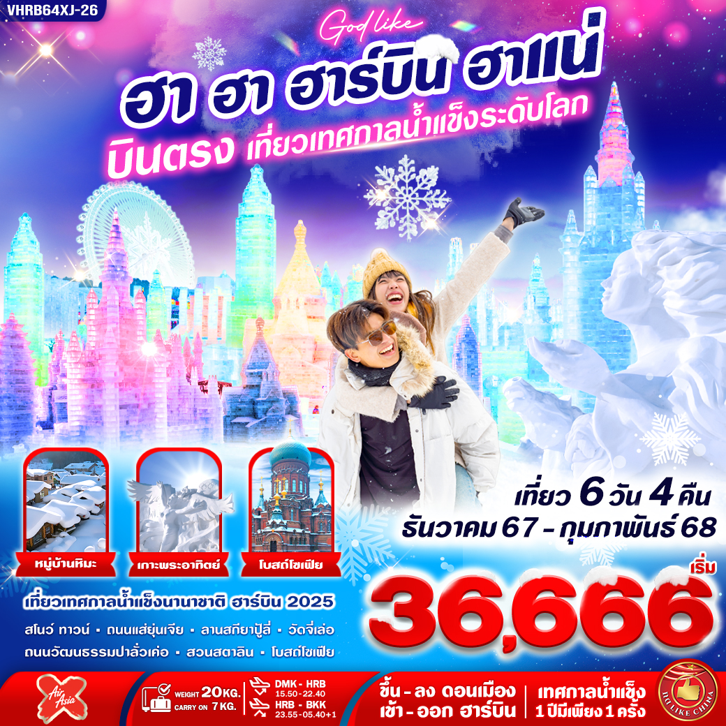

|  |  |  |  |  |  |
| --- | --- | --- | --- | --- | --- |
| วันที่ | โปรแกรมทัวร์ | อาหาร | | | โรงแรม |
| **เช้า** | **เที่ยง** | **เย็น** |
| 1 | **สนามบินดอนเมือง – สนามบินนานาชาติฮาร์บิ้น ไทผิง -** |  |  | **Airplane** | **SEASONS SKI HOTEL**  **หรือเทียบเท่า** |
| 2 | **ร้านเสื้อผ้ากันหนาว – สโนว์ทาวน์ - Dream Home (รวมค่าเข้า) - ถนนคนเดินแส่ยุ่นเจีย** | **Checkmark** |  | **Checkmark** | **Minsu แบบหมู่บ้านหิมะ (ด้านนอกหมู่บ้านหิมะ)หรือเทียบเท่า** |
| 3 | **ลานสกียาปู้ลี่ (รวมนั่งม้าลากเลื่อน คนละ 1 รอบ) - ฮาร์บิ้น**  **Option เล่นสกียาปู้ลี่** | **Checkmark** |  | **🗶** | **SEASONS SKI HOTELหรือเทียบเท่า** |
| 4 | **แม่น้ำซงฮวา– เกาะพระอาทิตย์ (รวมรถราง) -**  **Harbin International ice and snow festival** | **Checkmark** | **Checkmark** |  | **SEASONS SKI HOTELหรือเทียบเท่า** |
| 5 | **วัดจี๋เล่อ - ถนนวัฒนธรรมปาลั่วเค่อ - ถนนจงยาง - สวนสตาลิน - อนุสาวรีย์ฝังหง – จตุรัสโบสถ์โซเฟีย (ภายนอก) - รูปปั้นตุ๊กตาหิมะ – สนามบินนานาชาติฮาร์บิ้น ไทผิง** |  | **🗶** |  |  |
| 6 | **สนามบินดอนเมือง** |  |  |  |  |

**อัตราค่าบริการ**

|  |  |  |  |
| --- | --- | --- | --- |
| **กำหนดวันเดินทาง** | **ราคาโปรโมชั่นพิเศษ** | | |
| **ราคาทัวร์ผู้ใหญ่** | **ราคาทัวร์/ท่าน**  **(เด็ก อายุต่ำกว่า 18 ปี)**  **พักห้องละ 2 ท่าน** | **พักเดี่ยว**  **(เพิ่ม)** |
| **24 - 29 ธันวาคม 2567** | **39,999** | **39,999** | **9,900** |
| **31 ธันวาคม 2567 – 5 มกราคม 2568**  **\*\*เทศกาลหยุดยาวปีใหม่** | **43,333** | **43,333** | **11,000** |
| **7 - 12 มกราคม 2568** | **36,666** | **36,666** | **9,900** |
| **14 - 19 มกราคม 2568** | **38,888** | **38,888** | **9,900** |
| **21 – 26 มกราคม 2568** | **39,999** | **39,999** | **9,900** |
| **28 มกราคม – 2 กุมภาพันธ์ 2568** | **41,111** | **41,111** | **11,000** |
| **4 – 9 กุมภาพันธ์ 2568** | **39,999** | **39,999** | **9,900** |

|  |
| --- |
| **ค่าทัวร์ไม่รวมค่าจ้างมัคคุเทศก์และคนขับรถท้องถิ่น ท่านละ 2,500 บาท**  **\*\*\* ชำระที่สนามบิน ณ จุดนัดพบ ก่อนออกเดินทาง \*\*\***  **\*\*ในส่วนค่าทิปหัวหน้าทัวร์ขึ้นอยู่กับความพึงพอใจของท่าน** (ตามมาตรฐานการให้ทิป วันละ 100 บาท/ท่าน/วัน)**  **\*ค่าบริการข้างต้นเฉพาะนักท่องเที่ยวถือพาสปอร์ตไทยเท่านั้น กรณีถือพาสปอร์ตต่างชาติชำระเพิ่ม 3,000 บาท\*** |

**วันแรก สนามบินดอนเมือง - สนามบินฮาร์บิ้น**

**12.50 น.** คณะพร้อมกันที่ **สนามบินดอนเมือง** อาคารผู้โดยสารระหว่างประเทศ ชั้น 3 เคาน์เตอร์**สายการบิน THAI AIR ASIA X** โดยมีเจ้าหน้าที่ของบริษัทฯคอยต้อนรับ และอำนวยความสะดวกด้านเอกสารการเดินทาง

**15.50 น.** ออกเดินทางสู่ **เมืองฮาร์บิ้น** โดย**สายการบิน THAI AIR ASIA X (XJ)** เที่ยวบินที่ **XJ900**

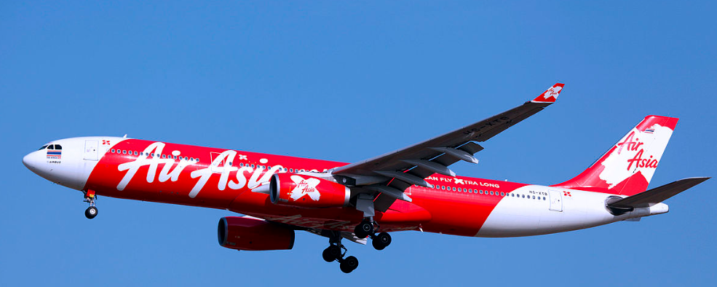

**\*\*\*เที่ยวบินหรือเวลาอาจมีการเปลี่ยนแปลง ทั้งนี้ขึ้นอยู่กับสายการบินเป็นผู้กำหนด\*\*\***

**ไม่มีอาหารบริการบนเครื่ง**

***ขอสงวนสิทธิ์ในการเลือกที่นั่งบนเครื่องบิน เนื่องจากเป็นตั๋วกรุ๊ป การจัดที่นั่งจะเป็นระบบ RANDOM ที่นั่งอาจจะไม่ได้นั่งติดกัน ทางบริษัทไม่สามารถเข้าไปแทรกแซงได้ ซึ่งเป็นไปตามเงื่อนไขของสายการบินเป็นผู้กำหนด***

**22.40 น.** ถึง **สนามบินนานาชาติฮาร์บิ้น ไทผิง อินเตอร์เนชั่นแนล (เวลาท้องถิ่นที่จีน เร็วกว่าประเทศไทย 1 ชั่วโมง กรุณาปรับเวลาของท่านเพื่อความสะดวกในการนัดหมาย) ฮาร์บิน หรือภาษาจีนกลางเป็นที่รู้จักว่า ฮาเอ่อร์ปิน เป็นเมืองหลวงของมณฑลเฮย์หลงเจียง ทางตะวันออกเฉียงเหนือของสาธารณรัฐประชาชนจีน ตั้งอยู่ทางฝั่งใต้ของแม่น้ำซงหัว ฮาร์บินเป็นเมืองอุตสาหกรรมที่กำลังเติบโต และยังเป็นศูนย์กลางทางด้านการปกครอง เศรษฐกิจ วิทยาศาสตร์ วัฒนธรรม และการสื่อสารคมนาคมของภาคตะวันออกเฉียงเหนือของจีน จึงถือได้ว่าเป็นเมืองสำคัญเมืองหนึ่งของจีนและของเอเชียด้านตะวันออกเฉียงเหนือฮาร์บินมีสมญานามว่า 'ไข่มุกบนคอหงส์' เนื่องจากสัณฐานของมณฑลเหยหลงเจียงมีลักษณะคล้ายหงส์ ส่วนสมญานามอื่น ๆ คือ 'มอสโกแห่งตะวันออก' หรือ 'ปารีสแห่งตะวันออก' เนื่องจากลักษณะสถาปัตยกรรมของอาคารบ้านเรือนในเมืองคล้ายกับในมอสโกหรือปารีส และฮาร์บินยังเป็นที่รู้จักในชื่อ 'เมืองแห่งน้ำแข็ง' เพราะมีฤดูหนาวที่ยาวนานและหนาวเย็นมาก**

**นำท่าน**ผ่านพิธีการตรวจคนเข้าเมือง, ศุลกากรและรับสัมภาระเรียบร้อย นำท่านเดินทางสู่ที่พัก

**ที่พัก** **SEASONS SKI HOTEL หรือเทียบเท่า ระดับ 4 ดาว** **(ตามมาตราฐานประเทศจีน)**

**\*หมายเหตุ : ห้องพักสำหรับ 3 ท่าน ไม่มีแบบ 3 เตียง ไว้บริการ**

**DAY 2 ร้านเสื้อผ้ากันหนาว – สโนว์ทาวน์ - Dream Home (รวมค่าเข้า) - ถนนคนเดินแส่ยุ่นเจีย**

**เช้า รับประทานอาหารเช้า ณ ห้องอาหารของโรงแรม**หลังอาหารเช้านำท่านเดินทางไปยัง **ร้านเสื้อกันหนาว** เพื่อให้ท่านได้เลือกซื้ออุปกรณ์สำหรับกันหนาว เพื่อท่องเที่ยวฮาร์บิ้น นำท่านเดินทางไปยัง **สโนว์ทาวน์** หรือ อีกชื่อหนึ่งเรียกว่า หมู่บ้านหิมะ เป็นหมู่บ้านเล็กๆ สไตล์จีนโบราณ นักท่องเที่ยวต่างมาชมความงดงามของหมู่บ้าน และความน่ารักจากหิมะที่ปกคลุมหลังคาบ้านแต่ละหลัง ซึ่งมีความหนากว่า 1 เมตร เพราะที่นี่มีฤดูหนาวที่ยาวนาน หิมะจะตกตั้งแต่เดือนตุลาคมถึงเดือนเมษายน รวมๆ แล้วนานถึง 7 เดือน! อุณหภูมิติดลบถึง -30 องศา (ความหนาแน่นของหิมะขึ้นอยู่กับสภาพอากาศ)

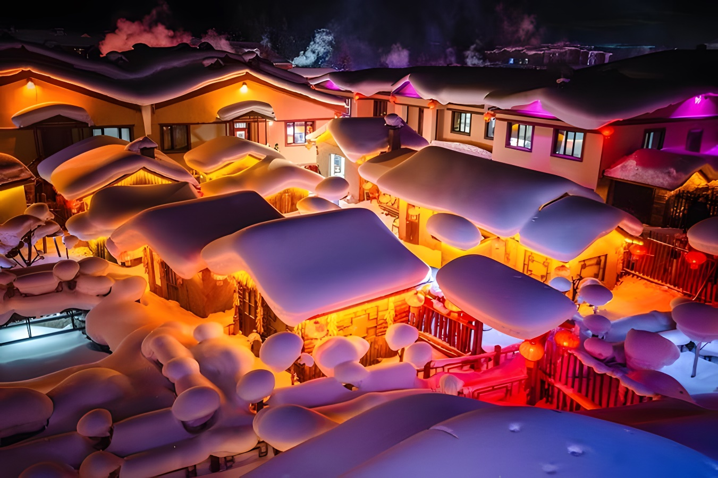

**เที่ยง บริการอาหารกลางวัน ณ ภัตตาคาร**

จากนั้นนำท่านไปยัง **Dream Home (รวมค่าเข้า)** เป็นสถานที่ ที่มีชื่อเสียงจากการถ่ายละคร หนัง รวมไปถึงรายการต่างๆ และรายการต่างๆ ที่อยู่ท่ามกลางบ้านไม้หลังเล็กๆ ที่มีความสูงลดหลั่นกันไป เป็นที่สวยงามยามหิมะตกลงบนหลังคา จะดูเหมือนเห็ดสีขาวนวลชวนหลงไหล เป็นที่มาของสมญานาม “เห็ดหิมะ” รูปทรงธรรมชาติของประติมากรรมหิมะที่รังสรรค์โดยธรรมชาติ (ความหนาแน่นของหิมะขึ้นอยู่กับสภาพอากาศ)

จากนั้นนำท่านเดิน **ถนนคนเดินแส่ยุ่นเจีย** เป็นถนนสายหลักเพียงแห่งเดียวของหมู่บ้านหิมะ มีความยาวประมาณ 500 เมตร ระหว่างทางเดินสองข้างทางเต็มไปด้วยบ้านโบราณที่เป็นร้านค้าต่างๆ มีสินค้าหลากหลายรูปแบบ บรรยากาศคึกคัก เพราะเป็นแหล่งช้อปปิ้งเดียวที่ให้นักท่องเที่ยวได้เดินเล่น หาของกินอร่อยๆ หรือซื้อของฝากกลับบ้าน ให้ท่านเดินเที่ยวได้ตามอัธยาศัย

**เย็น บริการอาหารค่ำ ณ ภัตตาคาร**

หลังจากนั้น นำท่านเดินทางเข้าสู่ที่พัก

**ที่พัก Minsu หรือเทียบเท่า ระดับ 4 ดาว** **(ตามมาตาฐานประเทศจีน)**

**\*หมายเหตุ : ห้องพักสำหรับ 3 ท่าน ไม่มีแบบ 3 เตียง ไว้บริการ**

**DAY 3 ลานสกียาปู้ลี่** **(รวมนั่งม้าลากเลื่อน ท่านละ 1 รอบ) - ฮาร์บิ้น**

**เช้า รับประทานอาหารเช้า ณ ห้องอาหารของโรงแรม**

นำท่านเดินทางไปยัง **ลานสกียาปู้ลี่** (รวมนั่งม้าลากเลื่อน คนละ 1 รอบ) เป็นลานสกีที่มีชื่อเสียงที่สุดของจีน ตั้งอยู่ที่เมืองฮาร์บิน เป็นลานสกีขนาดใหญ่ที่มีอุปกรณ์สกีที่ทันสมัย และมีบริการดีเยี่ยมติดอันดับพรีเมี่ยมของทวีปเอเชีย ที่นี่มีกิจกรรมกีฬาและสันทนาการของฤดูหนาวอีกมากมายสำหรับทั้งผู้ใหญ่และเด็ก การเล่นสกีมีหลายระดับความสูงและมีความยาวรวม 30 กิโลเมตร นอกจากนี้ยังมีลานสกีที่ยาวที่สุดในโลก 2,660 เมตร

**แนะนำ Option : เล่นสกียาปู้ลี่ ราคาประมาณท่านละ 260 หยวน (รวมค่าเช่าอุปกรณ์)**

**เที่ยง บริการอาหารกลางวัน ณ ภัตตาคาร**

ได้เวลาอันสมควรเดินทางกลับสู่เมืองฮาร์บิ้น ให้ท่านอิสระในตัวเมืองฮาร์บิ้นตามอัธยาศัย

**เย็น อิสระอาหารค่ำตามอัธยาศัย**

หลังจากนั้น นำท่านเดินทางเข้าสู่ที่พัก

**ที่พัก SEASONS SKI HOTEL หรือเทียบเท่า ระดับ 4 ดาว (ตามมาตาฐานประเทศจีน)**

**\*หมายเหตุ : ห้องพักสำหรับ 3 ท่าน ไม่มีแบบ 3 เตียง ไว้บริการ**

**DAY 4 แม่น้ำซงฮวา– เกาะพระอาทิตย์ (รวมรถราง) - Harbin International ice and snow festival**

**เช้า รับประทานอาหารเช้า ณ ห้องอาหารของโรงแรม**

นำท่านเดินทางไปยัง **แม่น้ำซงฮวา** เป็นแม่น้ำที่กว้างที่สุดในเมืองฮาร์บิ้น ในฤดูหนาวน้ำในแม่น้ำจะกลายเป็นน้ำแข็ง จนสามารถเดินบนแม่น้ำได้ และกิจกรรมยอดนิยมของเมืองฮารืบิ้นในฤดูหนาวคือ โชว์ว่ายน้ำแข็งของเหล่าผู้สูงอายุ ที่อุณหภูมิติด -20 องศาเซลเซียส

**เที่ยง บริการอาหารกลางวัน ณ ภัตตาคาร**

จากนั้นนำท่านเดินทางไปยัง **เกาะพระอาทิตย์ (รวมรถราง)** เกาะขนาดใหญ่ที่ตั้งอยู่ทางเหนือของแม่น้ำซงฮวา สถานที่สวยงามร่มรื่น ชมความงามของเมืองชนบทที่เงียบสงบและมีมนต์เสน่ห์ นับเป็นสถานที่อาบแดดที่วิเศษสุด และในช่วงเดือนธันวาคม – มกราคม ที่นี้จะเป็นสถานที่จัดงานศิลปะประติมากรรมหิมะนานาชาติที่ใหญ่ที่สุดของจีน และโด่งดังไปทั่วโลก **(หมายเหตุ: กรณีที่เกาะพระอาทิตย์ปิดเนื่องจากการซ่อมบำรุงหรือภัยธรรมชาติหรือทางการประกาศปิดจากทางการจะเปลี่ยนเป็นที่เที่ยวอื่นแทน)**

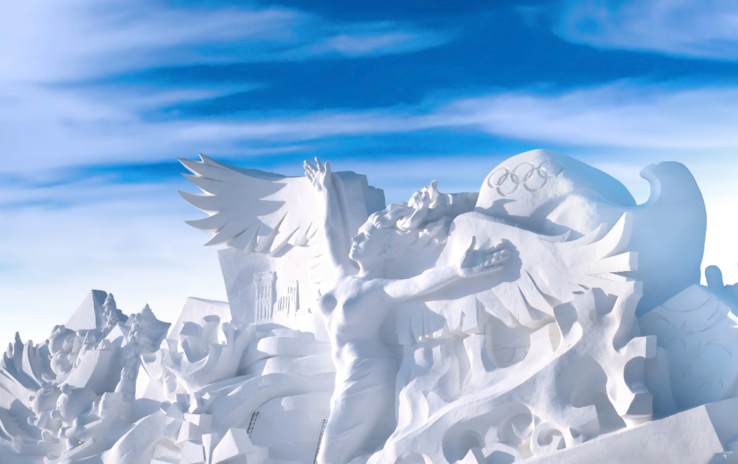

นำท่านเดินทางไปยัง **เทศกาลแกะสลักน้ำแข็ง Harbin International Ice and Snow Festival**หรือนิทรรศการและศิลปะและปฏิมากรรมการแกะสลักน้ำแข็งประจำปีของฮาร์บิน ถือว่าเป็นสถานที่จัดแสดงการแกะสลักหิมะน้ำแข็งที่ใหญ่ที่สุดของประเทศจีนที่โด่งดังไปทั่วโลก (ราคาทัวร์ไม่รวมค่าเครื่องเล่นต่างๆ) ตามอัธยาศัย

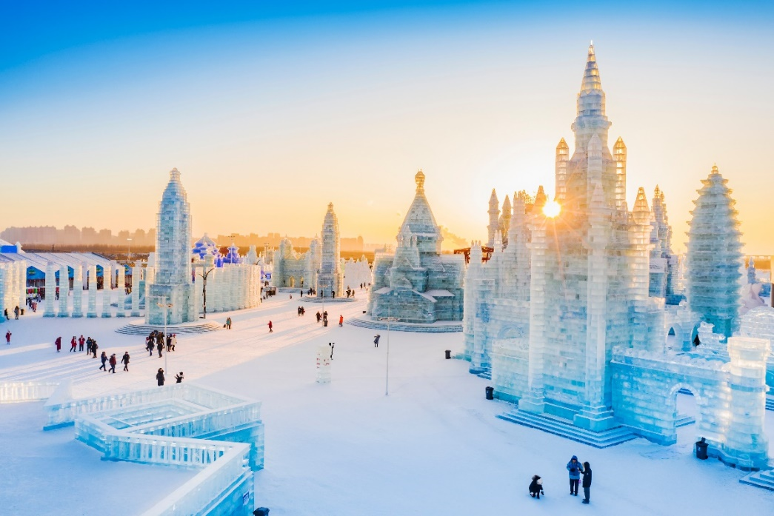

**เย็น บริการอาหารค่ำ ณ ภัตตาคาร**

หลังจากนั้น นำท่านเดินทางเข้าสู่ที่พัก

**ที่พัก SEASONS SKI HOTEL หรือเทียบเท่า ระดับ 4 ดาว (ตามมาตาฐานประเทศจีน)**

**\*หมายเหตุ : ห้องพักสำหรับ 3 ท่าน ไม่มีแบบ 3 เตียง ไว้บริการ**

**DAY 5 วัดจี๋เล่อ - ถนนวัฒนธรรมปาลั่วเค่อ - ถนนจงยาง - สวนสตาลิน - อนุสาวรีย์ฝังหง –**

**จตุรัสโบสถ์โซเฟีย (ภายนอก) – รูปปั้นตุ๊กตาหิมะ – สนามบินนานาชาติฮาร์บิ้น ไทผิง**

**เช้า บริการอาหารเช้า ณ ห้องอาหารของโรงแรม**

นำท่านเดินทางไปยัง **วัดจี๋เล่อ** เป็นวัดพุทธที่เป็นศูนย์รวมจิตใจของคนฮาร์บิ้น ภายในวัดมีเจดีย์ 7 ชั้น และพระพุทธรูปองค์ใหญ่สีเหลืองทอง วัดนี้มีสถาปัตยกรรม ตามแบบฉบับของวัฒนธรรมจันแบบดั้งเดิม จากนั้นให้ท่านอิสระเดินเล่น **ถนนปาลั่วเค่อ** เป็นสถาปัตยกรรมเก่าแบบรัสเซีย มีสินค้าให้ท่านเลือกมากมาย จากนั้นเดินทางไปยัง**ถนนจงยาง** เป็นถนนเก่าแก่ที่มีประวัตินับร้อยปีแล้ว เริ่มสร้างขึ้นเมื่อปี 1898 เดิมมีชื่อว่า “จงกว๋อต้าเจียน” ซึ่งแปลเป็นไทยว่า “ถนนใหญ่จีน” อาคารสร้างแบบสถาปัตยกรรมแบบยุโรป ลวดลายตกแต่งแบบบารอคและไบแซนไทน์ ถนนคนเดินจงยาง ย่านการค้าอันมีชีวิตชีวาและคึกคักที่สุดของฮาร์บิ้น

**เที่ยง อิสระหารอาหารกลางวันตามอัธยาศัย**

จากนั้นนำท่านไปยัง **สวนสตาลิน** อยู่ริมฝั่งแม่น้ำซงฮวา สวนแห่งนี้ถูกสร้างขึ้นในปี 1953 เพื่อเป็นหลักฐานถึงสัมพันธภาพอันดีต่อกันระหว่างจีนและสหภาพโซเวียตในสมัยนั้น นำท่านชม**อนุสาวรีย์ฝังหง** เป็นอนุสาวรีย์ที่ระลึกถึงความพยายามของชาวฮาร์บิ้น ที่ต่อสู้กับอุทกภัยครั้งใหญ่ ในปี 1957 จากนั้นนำท่านชม**จตุรัสโบสถ์โซเฟีย** **(ภายนอก)** เป็นมหาวิหารสไตล์รัสเซียที่ตั้งอยู่ใจกลางเมืองฮาร์บิ้น และยังเป็นแลนด์มาร์คที่สำคัญของเมืองฮาร์บิ้น รอบๆโบสถ์มีลักษณะเป็นจตุรัสกลางเมือง จากนั้นนำท่านไปชม**รูปปั้นตุ๊กตาหิมะ** ที่มีความสูงถึง 18 เมตร สร้างด้วยกำลังคน 12 คน เวลา 10 วัน ใช้หิมะเทียมประมาณ 2,000 ลูกบาศก์เมตร

ได้เวลาอันสมควรนำท่านเดินทางสู่ สนามบินนานาชาติฮาร์บิ้น ไทผิง อินเตอร์เนชั่นแนล

**23.55 น.** เดินทางกลับสู่กรุงเทพฯ โดย**สายการบิน THAI AIR ASIA X** เที่ยวบินที่ **XJ901**

**วันที่หก สนามบินดอนเมือง**

**05.40 น.** เดินทางถึง **สนามบินดอนเมือง** โดยสวัสดิภาพและความประทับใจ........



**เที่ยวบิน/ที่นั่งบนเครื่องบิน (สายการบินเป็นผู้กำหนด)**

**โรงแรม เมนูอาหาร และโปรแกรมการเดินทางอาจมีการสลับสับเปลี่ยน หรือเปลี่ยนแปลงได้ตามความเหมาะสม**

**โดยมิต้องแจ้งให้ทราบล่วงหน้า อันเนื่องมาจากเหตุการณ์ต่างๆ ที่อาจเกิดขึ้นจากเหตุสุดวิสัย**

**เช่น เหตุการณ์ทางธรรมชาติ การเมือง สภาพอากาศไม่เอื้ออำนวย รวมไปถึงสถานะห้องพักของแต่ละโรงแรม**

**ทั้งนี้ทางบริษัทจะคำนึงถึงความปลอดภัยและผลประโยชน์ของผู้เดินทางเป็นสำคัญ**

**โดยมีตัวแทนบริษัท (มัคคุเทศก์,หัวหน้าทัวร์,คนขับรถของแต่ละสถานที่) เป็นผู้บริหารเวลาปรับเปลี่ยนตามความเหมาะสม**

**และหากลูกค้าท่านใดจะมีการจองตั๋วเครื่องบินภายในประเทศ**

**รถโดยสารภายในประเทศ หรือรถไฟ กรุณาแจ้งและสอบถามกับเจ้าหน้าที่ของบริษัททราบ ก่อนจองทุกครั้ง**

**ไม่เช่นนั้นบริษัทขอสงวนสิทธิ์ในการรับผิดชอบ ทุกกรณีหากมีการเปลี่ยนแปลงใดๆ**

**\*\*\*หนังสือเดินทางจะต้องเหลืออายุการใช้งานมากกว่า 6 เดือน\*\*\***

**อัตราค่าบริการนี้รวม**

**☑ ค่าตั๋วเครื่องบิน ไป-กลับ ชั้นประหยัด พร้อมคณะ รวมค่าภาษีสนามบิน และค่าภาษีน้ำมัน**

**☑ ค่าน้ำหนักกระเป๋าสัมภาระท่านละ ไม่เกิน 20 กิโลกรัม และถือขึ้นเครื่องไม่เกิน 7 กิโลกรัม**

**☑ ค่ารถนำเที่ยวตามเส้นทางที่ระบุไว้ในโปรแกรมทัวร์ พร้อมคนขับรถ (กฎหมายไม่อนุญาตให้ขับรถเกิน 12 ช.ม./วัน)**

**☑ โรงแรมที่พักตามระบุในรายการ หรือ เทียบเท่าในระดับเดียวกัน (ห้องละ 2 ท่าน)**

**☑ ค่าอาหารและค่าเข้าชม ตามที่ระบุในรายการ**

**☑ ค่าประกันอุบัติเหตุระหว่างเดินทาง วงเงินท่านละ 1,000,000 บาท *(เงื่อนไขตามกรมธรรม์)***

**อัตราค่าบริการนี้ ไม่ รวม**

* **ค่าภาษีมูลค่าเพิ่ม 7% และภาษีหัก ณ ที่จ่าย 3%**
* **ค่าวีซ่า กรณีสถานฑูตมีการประกาศเก็บค่าวีซ่า**
* **ค่าธรรมเนียมน้ำมัน และภาษีสนามบิน ในกรณีที่สายการบินมีการปรับขึ้น**
* **ค่าใช้จ่ายส่วนตัวนอกเหนือจากรายการที่ระบุ เช่น ค่าทำหนังสือเดินทาง , ค่าโทรศัพท์ , ค่าอินเตอร์เน็ต , ค่าซักรีด , มินิบาร์ในห้องพัก , ค่ากระเป๋าเดินทางหากเกิดการชำรุดหรือของมีค่าที่สูญหายในระหว่างการเดินทาง , ค่ารักษาพยาบาล กรณีเกิดการเจ็บป่วยจากโรคประจำตัว รวมถึงค่าอาหารพิเศษนอกเหนือจากที่ทางทัวร์กำหนด หรือการรีเควสอาหารพิเศษต่างๆ เช่น อาหารเจ อาหารมังสวิรัติ อาหารอิสลาม อาหารทะเล เป็นต้น**
* **ค่าน้ำหนักกระเป๋าส่วนเกินจากที่ทางสายการบินกำหนด**
* **ค่าจ้างมังคุเทศก์ท้องถิ่นและคนขับรถท้องถิ่น ท่านละ 2,500 บาท ชำระที่สนามบิน ณ วันเดินทาง**
* **ค่าทิปหัวหน้าทัวร์แล้วต่ความพึงพอใจ (ตามมาตรฐานการให้ทิปวันละ 100 บาท/ท่าน/วัน)**

**☒ ค่าพนักงานยกกระเป๋า ณ โรงแรมที่พัก (ทางบริษัทฯ ไม่ได้จัดให้แก่ท่านเนื่องจากป้องกันการสูญหายจากมิจฉาชีพที่แฝงตัวเข้ามาในโรงแรมที่พักและเพื่อความสะดวกรวดเร็วในการเข้าห้องพักสำหรับทุกท่าน)**

**☒ ค่าตรวจ RT-PCR TEST (ถ้ามี)**

**เงื่อนไขโรงแรมที่พัก**

* **ห้องพักโดยปกติจะสามารถพักได้ห้องละ 2 ท่าน**
* **กรณีลูกค้าต้องการเข้าพัก 3 ท่าน อาจจะได้เป็น 1 เตียงใหญ่ และ 1 เตียงเสริมแบบพับ หรือ SOFA BED**
* **สำหรับห้องพักเดี่ยว (พักท่านเดียว) ห้องอาจมีขนาดเล็ก และไม่สามารถระบุประเภทของเตียงได้ ขึ้นอยู่กับทางโรงแรมเป็นจัด**
* **โรงแรมที่พักส่วนใหญ่ ห้องพักจะมีขนาดเล็กกะทัดรัด ไม่มีอ่างอาบน้ำ ขึ้นอยู่กับการออกแบบของโรงแรมนั้นๆ แต่ละห้องอาจมีขนาดและการตกแต่งในลักษณะที่แตกต่างกัน**
* **โรงแรมจะมีการวางผังห้องพักแต่ละประเภทแตกต่างกัน จึงทำให้ห้องพักแต่ละประเภทนั้นไม่ได้อยู่ติดกันหรืออยู่คนละชั้น หากลูกค้าต้องการห้องติดกัน อาจจะไม่ได้ในรูปแบบห้องพักที่ท่านต้องการ**
* **กรณีห้องพัก ตามในเมืองที่ระบุไว้ในโปรแกรม มีเทศกาลวันหยุด หรืองานแฟร์ต่างๆ หรือมีการจัดงานประชุมนานาชาติ เป็นผลทำให้ห้องพักในเมืองนั้นเต็ม หรือไม่เพียงพอ ทางบริษัทฯขอสงวนสิทธิในการปรับเปลี่ยนหรือย้ายเมืองอื่นแทน**

**เงื่อนไขการให้บริการ**

1. ในการจองกรุณา **ชำระมัดจำค่าทัวร์ท่านละ 25,000 บาท** พร้อมหน้าพาสสปอร์ต ภายใน 3 วัน หากไม่ชำระตามที่บริษัทกำหนด ขออนุญาตตัดที่นั่งเพื่อให้ลูกค้าท่านอื่นที่รอที่นั่งอยู่โดยอัตโนมัติ หากท่านไม่ชำระเงินหรือไม่ชำระเงินตามกำหนดให้ถือว่าท่านสละสิทธิในการเดินทางนั้น ๆ เมื่อท่านชำระเงินค่าทัวร์เรียบร้อยแล้ว ทางบริษัทฯถือว่าท่านยอมรับเงื่อนไขและข้อตกลงต่างๆที่ได้ระบุไว้ทั้งหมดนี้แล้ว
2. เมื่อท่านออกเดินทางไปกับคณะแล้ว ท่านงดการใช้บริการรายการใดรายการหนึ่ง หรือไม่เดินทางพร้อมคณะถือว่าท่านสละสิทธิ์ ไม่อาจเรียกร้องค่าบริการ และเงินมัดจำคืน ไม่ว่ากรณีใดๆ ทั้งสิ้น
3. กรณีที่กองตรวจคนเข้าเมืองทั้งที่กรุงเทพฯ และในต่างประเทศปฏิเสธมิให้เดินทางออก หรือเข้าประเทศที่ระบุในรายการเดินทาง บริษัทฯ ของสงวนสิทธิ์ที่จะไม่คืนค่าบริการไม่ว่ากรณีใดๆ ทั้งสิ้น

**การยกเลิก**

**1. กรณีผู้เดินทางขอยกเลิกการเดินทาง**

* เนื่องจากราคานี้เป็นราคาโปรโมชั่น ตั๋วเครื่องบินการันตีการจ่ายเงินล่วงหน้าเต็ม 100% ซึ่งเมื่อจองและจ่ายมัดจำแล้ว ถ้าผู้จองยกเลิกจะไม่มีการคืนเงินค่ามัดจำหรือค่าทัวร์ใดๆ ทั้งสิ้น

**2. กรณีผู้เดินทางถูกปฏิเสธการเข้า-ออกประเทศ ขอสงวนสิทธิ์ในการไม่คืนเงินค่าทัวร์ทั้งหมด**

**3. เมื่อออกเดินทางแล้ว หากท่านไม่ใช้บริการรายการใดรายการหนึ่ง หรือไม่เดินทางพร้อมคณะ ถือว่าท่านสละสิทธิ์ไม่อาจเรียกร้องค่าบริการหรือเงินค่าทัวร์คืนได้**

**4. หากท่านยกเลิกไม่ว่ากรณีใดๆ จะต้องชำระค่าส่วนต่างกรณีที่กรุ๊ปออกเดินทางไม่ครบตามจำนวน (กรุณาสอบถามรายละเอียดเพิ่มเติม)**

**5.** **กรณีจองทัวร์เดินทางช่วง วันหยุดเทศกาล, วันหยุดนักขัตฤกษ์, วันหยุดยาวต่อเนื่อง หากท่านมีการยกเลิก ทางบริษัทฯขอสงวนสิทธิ์เก็บค่าทัวร์ทั้งหมด โดยไม่มีเงื่อนไขใดๆ ทั้งสิ้น**

**รายละเอียดเพิ่มเติม**

**หมายเหตุ : กรุณาอ่านศึกษารายละเอียดทั้งหมดก่อนทำการจอง เพื่อความถูกต้องและความเข้าใจตรงกันระหว่างลูกค้าและบริษัทฯ เมื่อท่านตกลงชำระเงินมัดจำหรือค่าทัวร์ทั้งหมดกับทางบริษัทฯแล้ว ทางบริษัทฯจะถือว่าท่านได้ยอมรับเงื่อนไขข้อตกลงต่างๆ ทั้งหมด**

1. บริษัทขอสงวนสิทธิ์ในการเลื่อน, ยกเลิกการเดินทาง หรือปรับราคาค่าบริการขึ้น ในกรณีที่มีผู้เดินทางน้อยกว่า 15 ท่าน
2. **เมื่อท่านตกลงชำระเงินมัดจำหรือทั้งหมด ไม่ว่าจะเป็นการชำระผ่านตัวแทนของบริษัทฯ หรือชำระโดยตรงกับทางบริษัทฯ ทางบริษัทฯ จะขอถือว่าท่านรับทราบและยอมรับในเงื่อนไขต่างๆที่บริษัทฯได้ระบุไว้ทั้งหมด**
3. เนื่องจากตั๋วเครื่องบินเป็นตั๋วกรุ๊ปราคาพิเศษ ในกรณีที่ท่านไม่สามารถเดินทางพร้อมคณะไม่ว่าด้วยเหตุผลใดก็ตาม ตั๋วเครื่องบินไม่สามารถ เลื่อนวันเดินทาง, เปลี่ยนแปลงเที่ยวบิน หรือคืนเงินได้
   1. หากแจ้งเปลี่ยนชื่อผู้เดินทาง 7 วัน ก่อนการเดินทาง (ไม่มีค่าใช้จ่าย) (ไม่นับรวมเสาร์ อาทิตย์ และวันหยุดนขัตฤกษ์)
   2. กรณีแจ้งเปลี่ยนชื่อน้อยกว่า 7 วัน มีค่าดำเนินการ 4,000 บาท/ท่าน (ไม่นับรวมเสาร์ อาทิตย์ และวันหยุดนขัตฤกษ์)
   3. กรณีออกตั๋วเครื่องบินแล้ว ไม่สามารถเปลี่ยนชื่อได้ในทุกกรณี

*** กรณีต้องการเปลี่ยนชื่อผู้เดินทาง กรุณาเช็คกับเจ้าหน้าที่อีกครั้ง ***

1. หากสายการบินมีการปรับขึ้นของค่าภาษีสนามบิน หรือภาษีน้ำมัน ทางบริษัทจะเรียกเก็บเพิ่มตามจริง
2. หนังสือเดินทางต้องมีอายุเหลือการใช้งานมากกว่า 6 เดือน (นับจากวันเดินทางกลับ) และบริษัทฯ รับเฉพาะผู้มีจุดประสงค์เดินทางเพื่อท่องเที่ยวเท่านั้น
3. บริษัทฯขอสงวนสิทธิ์ในการเปลี่ยนแปลงรายละเอียดทัวร์บางประการเมื่อเกิดเหตุสุดวิสัย อาทิเช่น เที่ยวบิน รายการท่องเที่ยว โรงแรมที่พัก ร้านอาหาร สามารถเปลี่ยนแปลงได้ตามความเหมาะสม
4. บริษัทฯ จะไม่รับผิดชอบใดๆ ทั้งสิ้น หากเกิดกรณีความล่าช้าจากสายการบิน, สายการบินยกเลิกเที่ยวบิน, การประท้วง, การนัดหยุดงาน, การก่อจลาจล, โรคระบาด, ภัยธรรมชาติ, อุบัติเหตุต่างๆ ซึ่งอยู่นอกเหนือความควบคุมของบริษัท
5. บริษัทฯจะไม่รับผิดชอบใดๆ ทั้งสิ้น หากเกิดสิ่งของสูญหาย อันเนื่องมาจากความประมาทของท่าน, เกิดจากการโจรกรรม และ อุบัติเหตุจากความประมาทของนักท่องเที่ยวเอง
6. บริษัทฯจะไม่รับผิดชอบใดๆ ทั้งสิ้น และไม่สามารถคืนค่าใช้จ่ายต่างๆ ในกรณีที่ผู้เดินทางไม่ผ่านการพิจารณาในการตรวจคนเข้าเมือง-ออกเมือง ไม่ว่าจะเป็นกองตรวจคนเข้าเมืองหรือกรมแรงงานของทุกประเทศในรายการท่องเที่ยว อันเนื่องมาจากการกระทำที่ส่อไปในทางผิดกฎหมาย การหลบหนีเข้าออกเมือง เอกสารเดินทางไม่ถูกต้อง หรือ การถูกปฏิเสธในกรณีอื่นๆ
7. บริษัทฯจะไม่รับผิดชอบใดๆ ทั้งสิ้น หากท่านใช้บริการของทางบริษัทฯไม่ครบ อาทิ ไม่เที่ยวบางรายการ, ไม่ทานอาหารบางมื้อ เนื่องด้วยค่าใช้จ่ายทุกอย่าง ทางบริษัทฯได้มีการชำระค่าใช้จ่ายให้ตัวแทนต่างประเทศแบบเหมาขาดก่อนออกเดินทางแล้ว
8. รายการนี้เป็นเพียงข้อเสนอที่ต้องได้รับการยืนยันจากบริษัทฯ อีกครั้งหนึ่ง หลังจากได้สำรองโรงแรมที่พักในต่างประเทศเรียบร้อยแล้ว โดยโรงแรมจัดในระดับใกล้เคียงกัน ซึ่งอาจจะปรับเปลี่ยนตามที่ระบุในโปรแกรม
9. การจัดการเรื่องห้องพัก เป็นสิทธิ์ของโรงแรมในการจัดห้องให้กับกรุ๊ปที่เข้าพัก โดยมีห้องพักสำหรับผู้สูบบุหรี่/ปลอดบุหรี่ โดยอาจจะขอเปลี่ยนห้องได้ตามความประสงค์ของผู้ที่พัก ทั้งนี้ขึ้นอยู่กับความพร้อมให้บริการของโรงแรม ไม่สามารถยืนยันได้
10. กรณีมีผู้ต้องการความช่วยเหลือพิเศษ นั่งรถเข็น (WHEELCHAIR), เด็ก, ผู้สูงอายุ, มีโรคประจำตัว หรือไม่สะดวกในการเดินทางท่องเที่ยวในระยะเวลาเกินกว่า 4-5 ชั่วโมงติดต่อกัน ท่านและครอบครัวต้องให้การดูแลสมาชิกภายในครอบครัวของท่านเอง เนื่องจากการเดินทางเป็นหมู่คณะ หัวหน้าทัวร์มีความจำเป็นต้องดูแลคณะทัวร์ทั้งหมด (กรุณาแจ้งให้ทางบริษัทฯ ทราบล่วงหน้าก่อนทำการจอง)
11. ประกันการเดินทาง บริษัทฯ ได้จัดทำแผนประกันภัยการเดินทางสำหรับผู้เดินทางไปต่างประเทศ แบบ Group tour โดยแผนประกันจะครอบคลุมอุบัติเหตุต่างๆ ที่เกิดขึ้นในระหว่างช่วงที่เดินทาง และลูกค้าต้องทำการรักษาในโรงพยาบาลที่ประกันครอบคลุมการรักษาเท่านั้น (เข้ารับรักษาในรูปแบบอื่นๆ ประกันจะไม่ครอบคลุม) ***(เงื่อนไขตามกรมธรรม์ สอบถามได้กับเจ้าหน้าที่บริษัท)***
12. ค่าประกันสุขภาพไม่รวมอยู่ในค่าทัวร์ ท่านสามารถซื้อเพิ่มเติมเองได้
13. **ทางบริษัทฯ ยึดตามประกาศของทางรัฐฯและประเทศที่เดินทางเป็นหลัก หากมีการเปลี่ยนแปลงหรือประกาศใดๆ ทางบริษัทฯจะคำนึงถึงความปลอดภัยและประโยชน์ของผู้เดินทางเป็นสำคัญ**
14. มัคคุเทศก์ พนักงาน หรือตัวแทนของทางบริษัท ไม่มีอำนาจในการให้คำสัญญาใดๆ แทนบริษัท เว้นแต่ มีเอกสารลงนามโดยผู้มีอำนาจของบริษัทกำกับเท่านั้น
15. **หากลูกค้าต้องจองตั๋วเครื่องบินภายในประเทศ รถโดยสารภายในประเทศ หรือรถไฟ กรุณาแจ้งและสอบถามกับเจ้าหน้าที่ของบริษัททราบก่อนจองทุกครั้ง ไม่เช่นนั้นบริษัทจะไม่รับผิดชอบทุกกรณีหากมีการเปลี่ยนแปลงใดๆ**
16. ภาพที่ใช้ในโปรแกรมเป็นภาพที่ใช้เพื่อการโฆษณาเท่านั้น
17. เมื่อท่านตกลงชำระเงินไม่ว่าทั้งหมดหรือบางส่วนกับทางบริษัทฯ ทางบริษัทฯ จะถือว่าท่านได้ยอมรับในเงื่อนไขข้อตกลงต่างๆ ที่ได้ระบุไว้แล้วทั้งหมด

 **ตามนโยบายของรัฐบาลร่วมกับการการท่องเที่ยวประเทศจีน กำหนดให้มีการประชาสัมพันธ์สิ้นค้าพื้นเมืองให้แก่นักท่องเที่ยว ซึ่งจำเป็นต้องบรรจุอยู่ในรายการทัวร์ทัวร์ เนื่องด้วยมีผลต่อราคาทัวร์ เช่น ร้านยาจีน เป็นต้น ต้องรบกวนทุกท่านเข้าชมสินค้า ทั้งนี้การเลือกซื้อสินค้าเป็นความพึงพอใจของลูกค้าเป็นหลัก**

 **เนื่องจากทัวร์ครั้งนี้มีจุดประสงค์เพื่อเดินทางท่องเที่ยวเป็นหมู่คณะเท่านั้น หากท่านไม่ประสงค์จะเข้าร้านรัฐบาล หรือ ต้องการแยกตัวออกจากคณะเดินทางโดยไม่ลงร้านรัฐบาล บริษัทฯขอสงวนสิทธิ์คิดค่าดำเนินการแยกท่องเที่ยวเป็นเงิน 900 หยวน / ลูกทัวร์ 1 ท่าน หากท่านใดไม่เข้าร้านดังกล่าวจะต้องจ่ายค่าทัวร์เพิ่ม เนื่องจากมีผลต่อราคาทัวร์ ทางบริษัทฯจะขอถือว่าท่านรับทราบ และยอมรับเงื่อนไขดังกล่าวแล้ว**

**ข้อควรระวัง**

* **กรณีถือหนังสือเดินทางต่างชาติ กรุณาเช็คเรื่องการยื่นวีซ่าเข้าประเทศจีน กับเจ้าหน้าที่ทุกครั้ง**
* **กรณีลูกค้าที่ต้องเดินทางด้วยเที่ยวบินในประเทศ ก่อนตัดสินใจซื้อทัวร์ โปรดตรวจสอบรายละเอียดวันเวลา เที่ยวบิน หรือตรวจสอบกับทางบริษัททัวร์ ก่อนตัดสินใจซื้อตั๋วเครื่องบินภายในประเทศ**
* **รับเฉพาะผู้มีวัตถุประสงค์เพื่อการท่องเที่ยวเท่านั้น ค่าทัวร์ที่ชำระกับผู้จัด เป็นการชำระขาดก่อนเดินทางและผู้จัดได้ชำระต่อให้กับทางสายการบิน โรงแรม หรือสถานที่เที่ยวต่างๆ แบบชำระขาดก่อนออกเดินทางเช่นกัน ฉะนั้นหากท่านไม่ได้ร่วมเดินทางหรือใช้บริการตามรายการไม่ว่าด้วยสาเหตุใด หรือได้รับการปฎิเสธเข้าหรือออกเมืองจากประเทศในรายการ(ประเทศไทยและประเทศเวียดนาม ทางผู้จัดขอสงวนสิทธิในการคืนเงินทุกกรณี**

**\*\* โปรแกรมอาจจะมีการปรับเปลี่ยนตามความเหมาะสมของสภาพอากาศและฤดูกาล \*\***

**โปรดตรวจสอบ PASSPORT : กรุณานำพาสปอร์ตติดตัวมาในวันเดินทาง**

**พาสปอร์ตต้องมีอายุมากกว่า 6 เดือน ขึ้นไป ก่อนการเดินทาง และต้องมีหน้ากระดาษไม่น้อยกว่า 2 หน้า**

**สำหรับผู้เดินทางที่อายุไม่ถึง 18 ปีและไม่ได้เดินทางกับบิดา มารดา**

**ต้องมีจดหมายยินยอมจากบิดา มารดาให้บุตรเดินทางไปต่างประเทศด้วย**

**การยื่นวีซ่าเดี่ยว**

***ระเบียบการใหม่สำหรับการยื่นซ่าเดี่ยว ผู้เดินทางต้องมาโชว์ตัวที่สถาณทูตทุกกรณี***

***ค่าวีซ่าเดี่ยวปกติ 4 วันทำการ ท่านละ 2,500 บาท***

***และในกรณีหากต้องการยื่นวีซ่าด่วน 3 วันทำการ ท่านละ 4,000 บาท***

***\*\*โปรดจัดเตรียมเอกสารให้พร้อมล่วงหน้าก่อนยื่นวี่ซ่า และส่งเอกสารให้บริษัทฯอย่างน้อยที่สุด 5-7 วันทำการก่อนวันยื่นจริง ไม่นับรวมวันหยุดเสาร์-อาทิตย์ , วันหยุดที่ทางสถานทูตประกาศ และ ไม่นับรวมวันยื่น***

***หลังจากยื่นเอกสารเข้าสถานฑูตแล้ว จะไม่สามารถดึงเอกสารกลับมาระหว่างการพิจารณาได้\*\****

**เอกสารที่ใช้ในการยื่นขอวีซ่าท่องเที่ยวแบบยื่นเดี่ยว (เฉพาะหนังสือเดินทางไทยเท่านั้น)**

* **หนังสือเดินทาง** เล่มจริง พร้อมถ่ายสำเนา ต้องมีอายุใช้งานไม่ต่ำกว่า 6 เดือน นับจากวันที่เดินทางกลับเข้าประเทศ
* **รูปถ่ายสี** หน้าตรง ขนาดรูปถ่าย 33 mm. x 48 mm. พื้นหลังสีขาว **ต้องเห็นใบหูชัดเจน ห้ามยิ้ม**

ควรใส่ชุดสุภาพ ไม่ใส่เสื้อสีขาว และสีอ่อน ไม่สวมชุดข้าราชการหรือชุดครุย หรือชุดนักเรียนนักศึกษา ไม่สวมเครื่องประดับทุกชนิด เปิดหน้าเห็นใบหูชัดเจน

* **ห้ามขีดเขียน** ลงบนหน้าหนังสือเดินทาง หรือรูปถ่าย (ห้ามมีรอยแม็ก) โดยเด็ดขาด
* **กรอกเอกสารใน**ให้ครบถ้วน เพื่อผลประโยชน์ของตัวท่านเอง โปรดรับทราบว่าหากสถานทูตตรวจสอบข้อมูลอันเป็นเท็จ อาจมีการระงับการ**แบบฟอร์อมประกอบการยื่นวีซ่าท้ายโปรแกรม** กรอกข้อมูลเป็นภาษาอังกฤษออกวีซ่าเล่มที่มีปัญหา (สถานทูตมีการโทรศัพท์สุ่มตรวจ)

**กรณีเด็กอายุต่ำกว่า 18 ปีบริบูรณ์ เดินทางพร้อมบิดามารดา**

* สำเนาสูติบัตร(ใบเกิด) กรณีเด็กอายุต่ำกว่า 6 ปี ต้องใช้สูติบัตรตัวจริง
* สำเนาทะเบียนสมรสของบิดามารดา
* สำเนาบัตรประชาชน สำเนาทะเบียนบ้านของบิดามารดา
* กรณีชื่อไม่ตรงกับสูติบัตร (ใบเกิด) ต้องใช้ใบเปลี่ยนชื่อทุกกรณี

**กรณีเด็กอายุต่ำกว่า 18 ปีบริบูรณ์ เดินทางพร้อมญาติ**

* สำเนาสูติบัตร (ใบเกิด) กรณีเด็กอายุต่ำกว่า 6 ปี ต้องใช้สูติบัตรตัวจริง
* สำเนาทะเบียนสมรสของบิดามารดา
* สำเนาบัตรประชาชน สำเนาทะเบียนบ้านของบิดามารดา
* กรณีชื่อไม่ตรงกับสูติบัตร (ใบเกิด) ต้องใช้ใบเปลี่ยนชื่อทุกกรณี
* ใบยินยอมออกนอกประเทศจากบิดามารดา ที่ออกให้โดยสำนักงานหรือที่ว่าการอำเภอเท่านั้น โดยแสดงความสัมพันธ์ว่าเกี่ยวข้องกับผู้เดินทางอย่างไร และต้องมีลายเซ็นของบิดามารดา

**โปรดอ่านรายละเอียดข้อมูลที่ต้องทราบ ระเบียบการยื่นวีซ่าท่องเที่ยวเข้าประเทศจีน**

* สถานทูตจีนอาจมีการเรียกร้องขอเอกสารเพิ่มเติม หรือเปลี่ยนระเบียบอันเป็นสิทธิ์ของสถานทูต ซึ่งทางบริษัทไม่อาจทราบล่วงหน้า
* ผลพิจารณาวีซ่า(ผ่าน/ไม่ผ่าน) ขึ้นอยู่กับดุลยพินิจของทางสถานทูตเป็นผู้พิจารณาทั้งหมด
* หนังสือเดินทางไต้หวัน / ฮ่องกง / มาเก๊า หนังสือเดินทางต่างด้าว (เล่มเหลือง) หนังสือเดินทางไทยแต่สถานที่เกิดเมืองจีน เช่น กวางตุ้ง อาจจะต้องใช้เวลาพิจารณาประมาณ 20 วัน ทำการหรือมากกว่านั้น เนื่องจากทางสถานทูตต้องการตรวจสอบกับข้อมูลทางประเทศจีน โดยระยะเวลาพิจารณาขึ้นอยู่กับสถานทูตเป็นหลัก โปรดเผื่อเวลาสำหรับการยื่นวีซ่า
* เตรียมใบเปลี่ยนสัญชาติ หนังสือเดินทางจีนเล่มเก่า หนังสือเดินทางไทยเล่มเก่าที่มีวีซ่าจีนในเล่ม ใบถิ่นที่อยู่ หรือเอกสารอื่นๆ หากมีโปรดแนบมาด้วย ในกรณีที่เอกสารหายต้องไปแจ้งความที่สถานณีตำรวจและนำใบแจ้งความมาประกอบการยื่นวีซ่า
* ผู้เดินทางที่จะประสงค์ใช้หนังสือทางราชการ หรือถือบัตรเดินทางนักธุรกิจ เอเปค(APEC) ในการเดินทางและยกเว้นการทำวีซ่าจีน ท่านจะต้องรับผิดชอบในการขออนุญาตเข้า-ออกประเทศจีนด้วยตนเอง เนื่องจากบริษัทฯ ไม่ทราบกฎกติกาในรายละเอียดการยกเว้นวีซ่าสำหรับผู้ถือบัตรเดินทางสำหรับนักธุรกิจเอเปค (APEC) กรุณาดูแลบัตรของตัวท่านเอง หากทำบัตรหายระหว่างเดินทางอาจจะต้องตกค้างอยู่ประเทศจีนอย่างน้อย 2 อทาทิตย์
* ผู้ถือหนังสือเดินทางประเทศยุโรปที่เข้ากลุ่มข้อตกลงเชงเก้น 25 ประเทศ โดยมีประเทศดังนี้ ออสเตรีย เบลเยียม สาธารณรัฐเช็ค เดนมาร์ก ฟินแลนด์ ฝรั่งเศส เยอรมัน กรีซ ฮังการี ไอซ์แลนด์ อิตาลี ลิทัวเนีย ลัตเวีย ลักเซมเบิร์ก มอลต้า เนเธอร์แลนด์ โปแลนด์ นอร์เวย์ โปรตุเกส สโลวาเกีย สโลวีเนีย สเปน สวีเดน สวิตเซอร์แลนด์ เอสโทเนีย ไม่สามารถยื่นวีซ่าแบบด่วนได้
* สำหรับผู้ที่เคยเดินทางไป 24 ประเทศ ดังนี้ อิสราเอล อิฟกานิสถาน ปากีสถาน อุซเบกิสถาน ทาจิกิสถาน เติร์กเมนิสถาน คาซัคสถาน อิรัก อิหร่าน อียิปต์ ซีเรีย ซาอุอาระเบีย เลบานอน อินเดีย ศรีลังกา ลิเบีย ซูดาน แอลจีเรีย ไนจีเรีย ตุรกี เยเมน โอมาน จอร์แดน โซมาเลีย ไม่สามารถขอวีซ่ากรุ๊ปเข้าประเทศจีนได้ จะต้องยื่นวีซ่าเดี่ยวเท่านั้น